ESPECIFICACIONES DE LOS PRODUCTOS ECCO

# ECCOGRAVEL - DESCRIPCIÓN PARA ESPECIFICACIONES NEUTRAS

## Descripción de la aplicación y del material:

Los *aparcamientos/rutas de bomberos/rampas/pasarelas/etc.* se harán con placas de grava de HDPE (polietileno de alta densidad) que garantizarán una superficie semipavimentada perfectamente permeable y transitable en todo momento.

Las esteras de grava fabricadas con polietileno de alta densidad *blanco/negro/gris* tendrán un tamaño de 160x120 cm y un grosor de *3 o 4* cm. Se pueden plegar y tienen unas dimensiones prácticas de 120x80 cm. La estructura consta de celdas alveolares de 43 mm de diámetro con refuerzos de plástico en la parte superior. En la parte inferior de esta placa se fija térmicamente una tela no tejida de poliéster de 50 g/m². A ambos lados de la placa, esta tela sobresale para que se pueda solapar durante la instalación. Gracias a esta tela, se evita que la grava penetre bajo la estera y también que crezcan malas hierbas a través de la misma. Las esteras de grava de 4 cm de grosor tienen una resistencia a la presión de al menos 400 t/m² una vez llenas de grava. Además, las esteras deberán ser resistentes a la intemperie. Las esteras de grava son ecológicamente neutras. La realización de los cimientos y la colocación de las esteras de grava se llevarán según las instrucciones de colocación del fabricante.

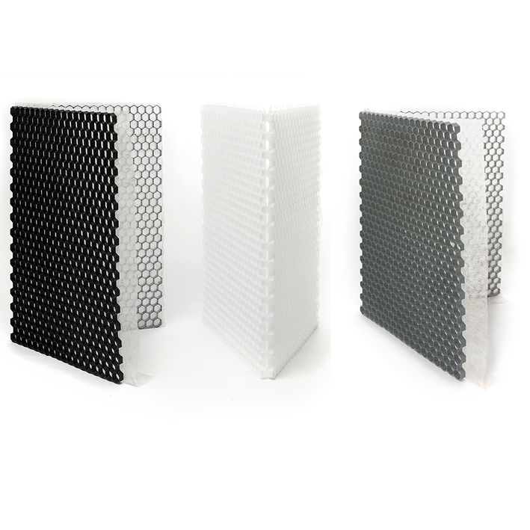

## Especificaciones técnicas:

|  |  |  |  |
| --- | --- | --- | --- |
| **PROPIEDADES** | **ESPECIFICACIONES** | | **NORMAS** |
| **30MM** | **40MM** |
| Material | 100 % HDPE - polietileno de alta densidad | |  |
| Densidad del HDPE | 0,95 g/cm³ | |  |
| Longitud de la placa de grava | 1600 mm | | ISO 1923 |
| Anchura de la placa de grava | 1200 mm | |
| Grosor de la placa de grava | 30 mm | 40 mm |
| Color | Blanco, gris o negro (gris y negro = material reciclado) | |  |
| Geotextiles fijados térmicamente | Poliéster no tejido de 50 g/m² | |  |
| Carga de fractura llena | > 300 t/m² | > 400 t/m² | ISO 844 |
| Reacción a la temperatura | Resistente a las heladas y a los rayos UV | |  |
| Grado de inclinación | Pendientes de hasta el 15 % | |  |
| Estabilidad dimensional | -20 °C / +60 °C | | DIN 53752 |
| Resistencia química | Resistente a la gasolina, aceite de motor, hidróxido de sodio, ácido clorhídrico | |  |
| Placa con capacidad de almacenamiento de agua | 4 cm grava - hasta  10 l/m² | 5 cm grava - hasta  8 l/m² |  |

Certificados/Pruebas:

* Certificado Tüv
* Clima neutro según ISO11885/ISO 17294-2A/DIN EN 17933

## Instalación de placas de grava

**Cimientos**

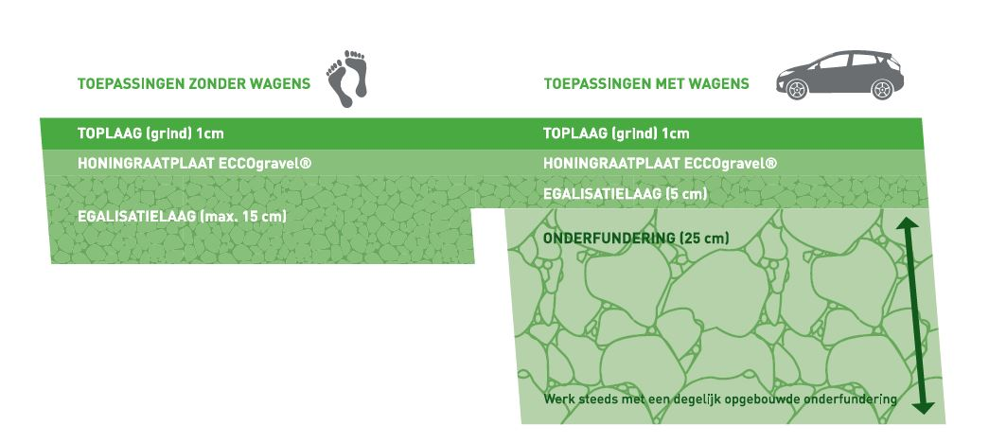

Aplicación sin vehículos aplicación con vehículos

Capa superior (grava) 1 cm placa superior (grava) 1 cm

Placa alveolar ECCOgravel Placa alveolar ECCOgravel

Capa de nivelación (máx. 15 cm) listón de nivelación (5 cm)

Subbase (25 cm)

Siempre debe trabajar con una subbase sólida

1. Lleve a cabo las excavaciones necesarias. Retire siempre la capa superior del suelo.
2. Coloque los bordillos/bordes, que deben sobresalir 2 cm por encima de la parte superior de la placa de grava.
3. Subbase: fragmentos de piedra caliza o pórfido de 0-32 mm o 0-40 mm.

Grosor recomendado:

*aparcamiento de vehículos: 20 a 30 cm (capacidad de almacenamiento de agua de 50 a 75l/m²)

*rutas de acceso para bomberos: 30 a 50 cm (capacidad de almacenamiento de agua de 75 a 125 l/m²)

1. Capa de nivelación: fragmentos de piedra caliza o pórfido de 2-4 mm o de 1-3 mm o arena tamizada.

Grosor recomendado:

*vehículos/rutas para bomberos: de 5 a 10 cm (capacidad de almacenamiento de agua de 15 a 30 l/m²)

*aceras/senderos: de 10 a 15 cm (capacidad de almacenamiento de agua de 30 a 45 l/m²)

Nota: comprima bien los cimientos entre cada capa

## Instalación de las esteras de grava

Las placas de grava se colocarán en unión de media piedra con geotextil solapado. Una placa se puede cortar a medida con una muela abrasiva.

**Instalación de tapas de señalización**

El *aparcamiento/rampa/carretera de acceso, etc.* se demarcará mediante tapas de señalización redondas con las siguientes características. Se decidirá el número de tapas de señalización y su disposición consultándolo con el arquitecto y el jefe del proyecto. Las tapas de señalización se colocarán antes del llenado de las placas.

|  |  |
| --- | --- |
| Diámetro de la tapa | 85 mm |
| Diámetro de la tapa de cubierta | 32 mm |
| Tornillo de ventana cincado TX30 suministrado | 7,5x212 mm |
| Color | Blanco o negro |
| Material | Carbonato de polipropileno (PPC) |

**Llenado de las esteras de grava**

Se llenarán las esteras de grava una vez finalizada la instalación de las placas. A la hora de elegir la grava hay que tener en cuenta los siguientes 4 puntos:

1. *Calibre:*

Se recomiendan fragmentos de entre 4 y 16 mm.

Fragmentos recomendados para la aplicación sin vehículos: 4-8 mm  
Fragmentos recomendados para la aplicación con vehículos: 8-16 mm

1. *Forma:*   
   La grava (tipo gravilla redonda) se recomienda para terrazas, senderos, etc. por su facilidad para transitar.  
   Se recomienda el uso de grava (tipo gravilla triturada) en pavimentos con vehículos. Esto se debe a que la capa superior de grava no se desplazará con tanta facilidad.
2. *Dureza:*  
   La grava dura tiene menos probabilidades de que se desmenuce bajo cargas en movimiento y de que se ponga verde gracias a su baja porosidad. En cambio, un tipo de grava blanda y muy porosa se pulveriza con facilidad y se disuelve con el tiempo. Esto podría acabar provocando la formación de charcos y roderas. Además, se pondrá verde. Por lo tanto, siempre se recomienda un tipo de grava dura.
3. *Color:*

La grava o guijarro es una piedra natural y conserva su color incluso después de mucho tiempo.

**Mantenimiento de semipavimentos permeables**

Dependiendo de la intensidad del tráfico y del uso del pavimento, es conveniente realizar inspecciones esporádicas. Donde la estructura alveolar quede al descubierto, conviene volver a cubrirla.

Preferiblemente una vez al año, retire las hojas rastrillándolas, soplándolas o aspirándolas.

Para evitar el crecimiento de malas hierbas, habrá que tener en cuenta lo siguiente:

* Elija un tipo de grava con baja porosidad. (alta porosidad= almacenamiento de agua= más malas hierbas)
* Elija un tipo de grava con bajo contenido en cal (un alto contenido en cal favorece el crecimiento de malas hierbas).
* Cree un encofrado de cimentación sin ingredientes nutritivos y escurra bien el agua.

La tela de poliéster no tejida fijada a la estera de grava dificulta el crecimiento de las posibles malas hierbas (procedentes de semillas arrastradas por el viento), por lo que se pueden eliminar fácilmente a mano. También se pueden eliminar con aire caliente.

# ECCODAL - DESCRIPCIÓN PARA ESPECIFICACIONES NEUTRAS

## Descripción de la aplicación y del material:

Las *zonas verdes/aparcamientos/rutas para bomberos/etc.* se llevarán a cabo mediante placas de HDPE (polietileno de alta densidad) que garantizarán que las zonas de lecho de césped sean permeables al agua, estables y (esporádicamente) transitables.

Las baldosas de césped fabricadas en *verde/negro* polietileno reciclado de alta densidad tendrán un tamaño de 80 x 80 cm y un grosor de 4 o 5 cm. La estructura de las baldosas de césped constará de cuadrados de 6,9 x 6,9 cm e incorporará juntas de dilatación internas para absorber las tensiones térmicas y mecánicas. Las baldosas de césped contarán con un sistema de clic para unirlas. Tendrán un peso *de 3,17 kg/baldosa (4 cm de grosor) o de 3,90 kg/baldosa (5 cm).*

Las baldosas de césped vacías tendrán una resistencia a la compresión mínima de *50 kN/75 Kn y* resistirán las influencias atmosféricas y las inclemencias del tiempo. Serán resistentes a los rayos UV y a las heladas, así como a la gasolina, el ácido clorhídrico, el aceite de motor y el hidróxido de sodio. Cumplirán las especificaciones técnicas que figuran a continuación.

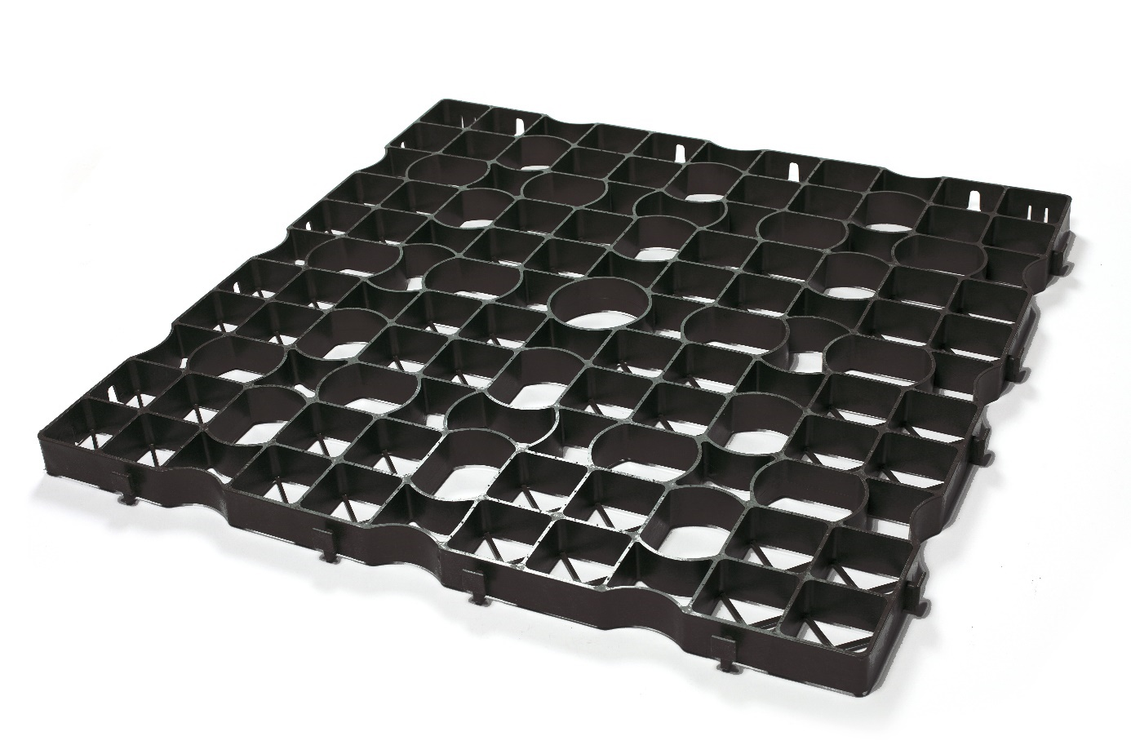

## Especificaciones técnicas:

|  |  |  |  |
| --- | --- | --- | --- |
| **PROPIEDADES** | **ESPECIFICACIONES** | | **NORMAS** |
| **H:4CM** | **H:5CM** |
| Composición | 100 % HDPE - polietileno de alta densidad | |  |
| Longitud de la baldosa de césped | 80 cm | | ISO 1923 |
| Anchura de la baldosa de césped | 80 cm | |
| Altura de la baldosa de césped | 4 cm | 5 cm |
| Peso por baldosa | 3172 g | 3904 g |  |
| Color | Verde o negro | |  |
| Reacción a la temperatura | Resistente a las heladas y a los rayos UV | | DIN 4892-3 |
| Resistencia química | Resistente a la gasolina, aceite de motor, hidróxido de sodio, ácido clorhídrico | |  |
| **PROPIEDADES SEGÚN PTV828** | **ESPECIFICACIONES** | | **NORMAS** |
| **H:4CM** | **H:5CM** |
| Resistencia a la compresión | Mínimo 50 kN | Mínimo 75 kn | PTV828 |
| Carga por eje | 100 kN (10 toneladas) | 100 kN (10 toneladas) | PTV828 |
| Deformación a 40 Kn | Mínimo 2 % | Mínimo 2 % | PTV828 |
| Tipo de junta | 8 fijo | 8 fijo | PTV828 |
| Resistencia a la tracción de la junta | > 3,0 kN/m | > 1,0 kN/m | PTV828 |
| Clase de uso | B | A | PTV828 |

Certificados/Pruebas:

* Certificado Tüv (No. 18 07 90315 001)

## Instalación de baldosas de césped

**Cimientos**

1. Empiece con un sustrato de cimentación adecuado para semipavimentación. Una mezcla a base de tierra vegetal pura, compost verde y restos de hormigón es muy adecuada, ya que tiene una función tanto nutritiva como de cimentación. Grosor recomendado tras la compactación: de 20 a 35 cm, según la aplicación.
2. Proporcione sustrato de lecho. Lo ideal es que esté compuesto por pórfido triturado, compost verde y lava, entre otros. Aplicar 5 cm de este material y compactar. Así se consigue un subsuelo firme y al mismo tiempo enraizable.
3. Espere de 6 a 8 semanas antes de utilizar el aparcamiento. Para un uso intensivo, se recomienda esperar 16 semanas.

**Instalación de las baldosas de césped**

Coloque las baldosas de césped y encájelas entre sí. El corte a medida se puede hacer con una muela abrasiva.

### Instalación de tapas de señalización

La *zona verde/aparcamiento/ruta para bomberos, etc.* se demarcará mediante tapas de señalización específicamente diseñadas y adaptadas para las baldosas de césped y se ajustará a las propiedades que se indican a continuación. Las tapas de señalización incorporarán nervaduras de tensión verticales que funcionarán como ganchos, permitiendo que las tapas encajen a la perfección con las baldosas de césped.  
 Se decidirá el número de tapas de señalización y su disposición consultándolo con el arquitecto y el jefe del proyecto. Las tapas de señalización se colocarán antes del llenado de las placas.

|  |  |
| --- | --- |
| Dimensiones | 74x74 mm |
| Color | Blanco o negro |
| Material | Carbonato de polipropileno (PPC) |

**Llenar las baldosas de césped**

1. Llene las baldosas de césped hasta 1 cm por debajo del borde con un sustrato especial para césped. Se recomienda que el sustrato contenga tierra de cultivo pura, compost verde y lava. El sustrato del césped debe ser suficientemente permeable.
2. Siembre césped. Elija tipos con hojas fuertes, como la festuca alta.
3. Riegue el césped, dependiendo de las condiciones meteorológicas, hasta que el césped haya germinado bien.

**Mantenimiento de aparcamientos de césped**

Una vez sembrada la entrada para vehículos o el aparcamiento de césped se debe respetar un periodo de al menos 3 semanas antes de utilizar el aparcamiento por primera vez y de forma esporádica. Al cabo de unas 12 a 16 semanas, el césped habrá crecido lo suficiente y será lo bastante fuerte.

Un aparcamiento de césped necesita el mismo mantenimiento que un césped normal. Si quiere mantener un césped verde y bonito tendrá que cortarlo y abonarlo con regularidad. El abono se puede hacer con bastante rapidez esparciendo un poco de estiércol orgánico dos veces al año (marzo y septiembre). Además, puede encalar el césped en febrero.

**Nota: estas instrucciones de colocación son meramente orientativas. Cada proyecto es único, por lo que la subestructura y los sustratos siempre se deben determinar en función de la aplicación.**

# ECCODAL HD FLEX 40 - FICHA TÉCNICA

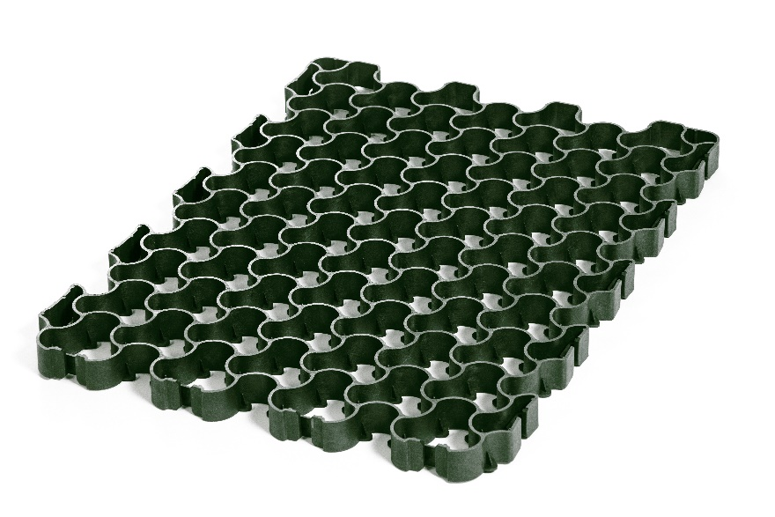

## Especificaciones técnicas:

|  |  |  |
| --- | --- | --- |
| **PROPIEDADES** | **ESPECIFICACIONES** | **NORMAS** |
| Composición | Material 100 % reciclado y 100 % reciclable |  |
| Longitud de la baldosa de césped | 79,1 cm | ISO 1923 |
| Anchura de la baldosa de césped | 59,2 cm |
| Altura de la baldosa de césped | 4 cm |
| Peso por baldosa | 2412 g/baldosa |  |
| Color | Verde con matices grises |  |
| Reacción a la temperatura | Resistente a las heladas y a los rayos UV | DIN 4892-3 |
| Resistencia química | Resistente a la gasolina, aceite de motor, hidróxido de sodio, ácido clorhídrico |  |
| **PROPIEDADES SEGÚN PTV828** | **ESPECIFICACIONES** | **NORMAS** |
| Resistencia a la compresión | Mín. 254 T/m² | PTV828 |
| Carga por eje | 20 T | PTV828 |
| Deformación a 40 Kn | Mínimo 2 % | PTV828 |
| Tipo de junta | fija | PTV828 |
| Clase de uso | A | PTV828 |

# ECCO DRAINBASE - DESCRIPCIÓN PARA ESPECIFICACIONES NEUTRAS

## Descripción de la aplicación y del material:

El césped artificial se colocará sobre baldosas negras drenantes fabricadas al 100 % con polietileno de alta densidad (HDPE). Las baldosas tendrán un tamaño de 60x60 cm (incluidas juntas) y una altura de 3 cm. El peso por baldosa será de 687 g. Las baldosas contarán con un sistema de conexión único y patentado que permite la dilatación y contracción de la baldosa dentro de sus propias dimensiones, tanto cuando se instala en temperaturas frías como calientes. La baldosa tendrá una capacidad de amortiguación de agua de 30 litros por m².

El patrón de damero invertido que componen las baldosas garantiza, por un lado, una buena distribución de la carga a los cimientos y, por otro, una superficie de contacto estable. La cara superior consta de una capa antideslizante que dificulta el desplazamiento del césped artificial. La placa se divide en 9 zonas flexibles para mantener el máximo contacto con el subsuelo en todas las condiciones.

El sistema se suministra con tapas de fijación verdes a juego que se pueden encajar en la placa. Estas sirven de base para fijar el césped artificial y el perfil de demarcación.

|  |  |
| --- | --- |
|  |  |

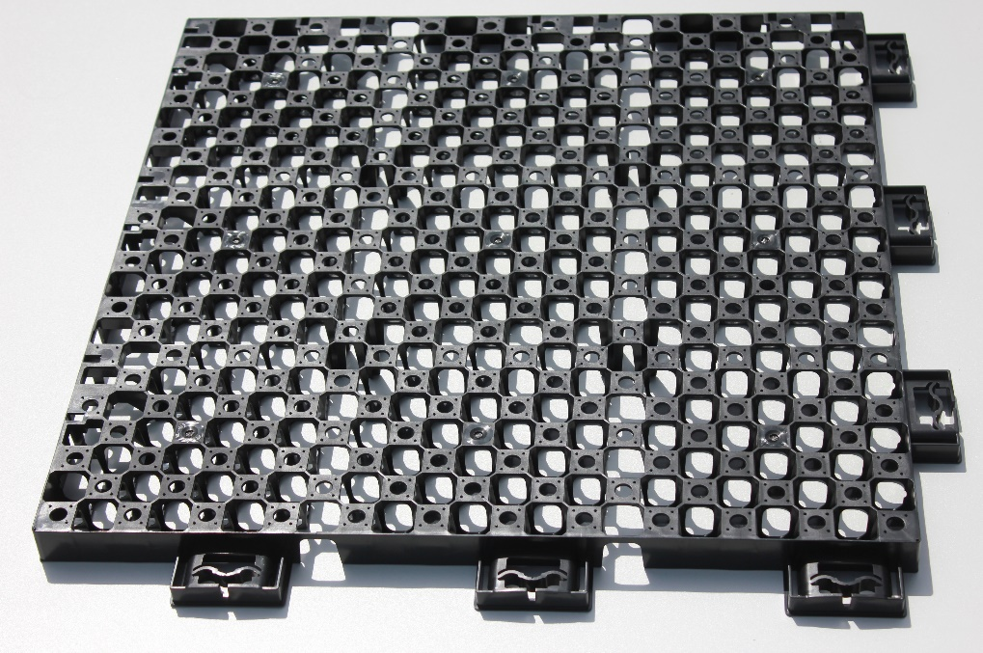

## Especificaciones técnicas:

|  |  |
| --- | --- |
| **PROPIEDADES** | **ESPECIFICACIONES** |
| Composición | 100 % HDPE - polietileno de alta densidad |
| Longitud de la baldosa | 60 cm |
| Anchura de la baldosa | 60 cm |
| Altura de la baldosa | 3 cm |
| Peso por baldosa | 687 g/baldosa |
| Resistencia a la compresión | Mínimo 90 T/m² |
| Capacidad de amortiguación de agua | 30 l/m² |

## Instalación de baldosas de césped

**Aplicación paisajística de la cimentación**

1. Coloque un geotextil sobre el suelo existente
2. Proporcionar una base de unos 5 cm en piedra triturada 0-2 mm, 2- 4 mm (20 a 40 litros de capacidad de almacenamiento de agua por m²)
3. Le recomendamos que compacte esta capa con un rodillo

**Aplicación del tejado de cimentación**

1. Aplique un geotextil a la junta del tejado
2. Coloque las baldosas Drainbase encima

**Instalación de losetas de cimentación de césped artificial**

Empiece con un tejido antiraíces y coloque las baldosas encima. Encaje las baldosas entre sí en el lugar correcto. El corte a medida se puede hacer con una muela abrasiva. Remate los laterales de la superficie con el perfil en L opcional. Así se evita el arrastre lateral de la tierra de cultivo y se impide que las plagas entren por debajo de las placas.

## Coloque el césped artificial sobre las placas

Compruebe los lugares donde desea fijar el césped artificial e inserte allí las tapas verdes. Fíjelas con los tornillos suministrados.

No fije todavía el césped artificial a los laterales del césped. En primer lugar, fije allí el perfil de acabado suministrado. Esto lo puede hacer fácilmente reinsertando tapas en la placa en varios puntos. A continuación, el perfil se posiciona correctamente y se puede ver a través de las cavidades las tapas verdes y atornillarlas en su sitio.

Por último, empuje el césped artificial bajo el perfil de acabado. Esto evita que el césped artificial se enrolle. El perfil inclinado impide que el césped se deslice fuera del borde.

***Mantenimiento del césped artificial***

Aunque el césped artificial requiere poco mantenimiento, es importante cuidarlo con regularidad. Esto mantendrá su césped artificial bonito durante mucho tiempo.

Estos sencillos consejos le ayudarán a mantener su césped artificial:

* Cepille regularmente el césped artificial con una escoba dura para que se mantenga recto y se eliminen las hojas, ramitas y semillas. Esto se debe hacer porque si estas hojas, ramitas y semillas se dejan, podrían salir malas hierbas. También es importante cepillar el césped artificial al menos una vez al año, ya que se podría aplanar con el uso.
* Las manchas de animales domésticos o bebidas, por ejemplo, se pueden eliminar fácilmente con agua o con un poco de agua jabonosa.
* Aplicamos un tejido de estabilización bajo la estructura portante. Esto reduce el enraizamiento de las malas [hierbas](https://www.kunstgrasnet.nl/faq/kunstgras-voorkomen-bestrijden-kunstgras). Si inesperadamente encuentra malas hierbas en el césped artificial, puede eliminarlas fácilmente a mano. Para ello también puede utilizar una escoba dura, un rastrillo o un cepillo.

# ECCOSEDUM - DESCRIPCIÓN PARA ESPECIFICACIONES NEUTRAS

## Descripción de la aplicación y del material:

El *tejado verde/tejado sedum/tejado plano/tejado inclinado/etc.* se pueden crear con bandejas de tejado verdes totalmente precultivadas y listas para su uso.

**Anclaje entre sí:** las bandejas disponen de rebajes y protuberancias en los laterales para evitar que se puedan desplazar unas respecto a otras.

**Anclaje vertical:** dos lengüetas por bandeja garantizan que todas las bandejas queden ancladas entre sí y no puedan salir despedidas. Cada bandeja se sujeta al borde de 2 bandejas contiguas y a su vez es sujetada por otras 2 bandejas.

Las baldosas presentan recortes verticales y desagües de emergencia para que el agua de lluvia que no sea absorbida por el sistema de tejado verde se pueda drenar sin problemas.

La bandeja se puede utilizar en tejados planos y ligeramente inclinados con una pendiente de hasta 25 grados. Para aplicaciones en pendientes mayores o en longitudes superiores a 20 metros, será necesario prever una estructura que limite las fuerzas de salpicadura. La ventaja del sistema de bandejas en tejados inclinados es que se trata de un sistema compartimentado; cada bandeja recibe la misma cantidad de agua, por lo que la vegetación recibe un riego constante.

La bandeja se compone de una capa de drenaje, una capa de sustrato con una importante capacidad de recogida del agua y una capa de vegetación.

El **volumen de recogida** de las bandejas de sedum en combinación con la capa protectora es de **al menos 35 litros/m².**

Capa de drenaje:

Las tejas tienen una estructura diseñada para que el agua de lluvia que no puede ser absorbida por el sistema de tejado verde se puede escurrir suavemente sin obstruir los desagües.

Los orificios de drenaje inferiores están situados a 1 cm del fondo para que incluso el agua no capilar se pueda almacenar de forma limitada.

Capa de sustrato - capa de recogida de agua:

Los casetes se llenan hasta la altura total (8 cm) con sustrato. En algunos lugares (cerca de los desagües de emergencia), el espesor del sustrato es de 3,5 cm. Por tanto, el **espesor mínimo** de sustrato es de **3,5 cm** - el espesor medio es de 6 cm.

La capa de sustrato tiene varias funciones. Proporciona nutrición y agua a la vegetación, así como oxígeno y el anclaje de las raíces.

Para ello, ECCOsedum utiliza un sustrato de jardín de azotea compuesto de lava, bims y compost verde.

Volumen de recogida de agua por bandeja: 32,5 litros/m²  
Tamaño del grano: 0-12 mm  
Peso volumétrico del sustrato después de la compactación en seco: 0,78 g/cm³  
Peso volumétrico del sustrato después de la compactación a la capacidad máxima de agua: 1,27 g/cm³

Capa de vegetación:

El sistema de tejado verde extensivo precultivado se suministra con al menos 7 especies de plantas de sedum por m². Los casetes se entregan con una densidad mínima del 80 %.

## Especificaciones técnicas de ECCOsedum:

|  |  |
| --- | --- |
| **PROPIEDADES** | **ESPECIFICACIONES** |
| Composición de la baldosa | PP 100 % reciclado y 100 % reciclable |
| Dimensiones de la baldosa | 49 x 45,5 cm |
| Altura de la baldosa | 8 cm |
| Peso en seco | 11,7 kg/bandeja - 51,5 kg/m²* |
| Peso saturado | 19 kg/bandeja - 84 kg/m²* |
| Número de bandejas por m² | 4,4 unidades |
| Capacidad de almacenamiento de agua | **32,5 litros/m²** |
| Volumen total de sustrato por baldosa | 15 litros |

*\*Son valores teóricos. En la práctica, esto puede variar ligeramente porque las baldosas se pueden dilatar cuando se llenan de sustrato.*

## Instalación de bandejas de sedum

Instalación de una capa resistente a las raíces

La lámina antiraíces no siempre se debe utilizar con EPDM o PVC, a menos que el fabricante lo solicite expresamente.

Colocación de la capa protectora

Siempre se recomienda utilizar una capa protectora. Esto se hace para evitar daños en la impermeabilización del tejado durante la instalación + debido al volumen adicional de recogida del agua.

**Datos técnicos de la tela PROTECTORA:**

Material: tela de fieltro inorgánico

Peso: 300 g/m

Altura: 5 mm aprox.

Ancho de rollo estándar: 2,00 m

**Capacidad de almacenamiento de agua: 3-4 l/m²**

Instalación de las bandejas de sedum

Las bandejas se mantienen unidas mediante un sistema de clic y se cortan con una sierra o una muela abrasiva. Es mejor colocar el lado cortado contra la bandeja anterior para reducir el riesgo de que se seque.

Las zonas de los bordes se pueden rellenar con grava para tejados.

**Mantenimiento del tejado de sedum**

Aunque un tejado verde de bricolaje requiere poco mantenimiento, se recomienda inspeccionarlo dos veces al año.

El tejado verde es transitable para su mantenimiento, no para que permanezca permanentemente como terraza de tejado. Para ello habría que instalar baldosas de madera u hormigón.

Estas son las tareas de mantenimiento obligatorias:

* Eliminar las malas hierbas y plantones de árboles (dos veces al año)
* Abonar con el fertilizante especialmente formulado (una vez al año, 30 g/m2).
* Eliminar las malas hierbas de los bordes de grava
* Limpiar el desagüe de aguas pluviales

# MULTIDAL - Descripción para especificaciones neutras

## Descripción de la aplicación y del material:

El aparcamiento/cortafuegos/entrada para vehículos/etc. se llevará a cabo en una placa de grava/césped de polietileno de alta densidad resistente a las heladas con una alta resistencia a la compresión para un tráfico intenso y frecuente, y contará con una zona semipavimentada permeable al agua que será perfectamente transitable por vehículos o peatones en todo momento.

Las placas de grava/césped de polietileno de alta densidad negro o blanco tendrán unas dimensiones de 113,2 x 78,3 cm (lo que corresponde a 0,89 m² por placa) y una altura de 3 cm. Las placas tienen un fondo cerrado con aberturas de infiltración. Esto favorece la estabilidad, mientras que al mismo tiempo hace que la placa sea muy permeable al agua. Cuando están vacías, las placas tienen una carga de fractura de más de 300T/m² y están diseñadas para rellenarse tanto de grava como de césped. Los cimientos y su instalación se llevarán a cabo según las instrucciones del fabricante, en función del relleno con grava o césped, descrito más adelante.

Las placas son resistentes a la intemperie y neutras para el medio ambiente.

## Especificaciones técnicas:

|  |  |
| --- | --- |
| **PROPIEDADES** | **ESPECIFICACIONES** |
| **30MM** |
| Material blanco | 100 % HDPE - polietileno de alta densidad |
| Material negro | 100 % HDPE reciclado |
| Densidad del HDPE | 0,95 g/cm³ |
| Longitud de la placa de grava | 1132 mm |
| Anchura de la placa de grava | 783 mm |
| Grosor de la placa de grava | 30 mm |
| Color | Blanco o negro  (negro = material reciclado) |
| Carga de fractura en vacío | >300t/m² |
| Reacción a la temperatura | Resistente a las heladas y a los rayos UV |
| Grado de inclinación | Pendientes de hasta el 15 % |
| Estabilidad dimensional | -20 °C / +60 °C |
| Resistencia química | Resistente a la gasolina, aceite de motor, hidróxido de sodio, ácido clorhídrico |

**Certificados/Pruebas:**

Certificado TÜV (previa solicitud)  
Clima neutro según ISO11885/ISO 17294-2A/DIN EN 17933

## Instalación con grava

Los cimientos y la instalación se llevarán a cabo según las instrucciones de instalación del fabricante.

1. *Excavaciones*

Lleve a cabo las excavaciones necesarias. Retire siempre la capa superior del suelo hasta llegar al suelo portante. La capacidad de carga de esta capa debe ser de al menos 20 Mpa.

1. *Colocación de las demarcaciones*

Coloque los bordes. Estos deben sobresalir 2 cm por encima de la parte superior de la placa.

1. *Instalación del encofrado de cimentación*

Coloque el encofrado de cimentación/subcimentación a una profundidad mínima de 25 cm. Trabajar como máximo en capas de 20 cm y compactar con una plancha vibratoria. Por ejemplo, puede realizar el encofrado de cimentación en: fragmentos de piedra caliza, fragmentos de piedra pórfido o escombros de hormigón rotos (distribución de grano de fragmentos de piedra: 0-32 mm o 0-40 mm). En el caso de los cimientos, no se recomienda utilizar escombros de ladrillo, ya que con el tiempo se pulverizan.

1. *Colocación de la capa de nivelación*

Colocar la capa de nivelación en grava fina, compactar y nivelar. La profundidad de la capa de nivelación en aplicaciones con vehículos es de 5 cm, en aplicaciones sin vehículos es de 15 cm. La capa de nivelación se puede realizar con piedra caliza o pórfido (distribución de grano: 2-4 mm,   
1-3 mm o 0-4 mm) o con arena tamizada.

1. *Instalación de las placas de grava*
   1. Coloque la primera placa en paralelo a la demarcación.
   2. Gracias al nuevo sistema de acoplamiento podrá conectar fácilmente la siguiente placa. En caso necesario, también puede desacoplarla.
   3. Recomendamos colocar las placas con un aparejo de soga. A continuación, comience la segunda fila con una media placa, las placas son fáciles de cortar con una muela abrasiva.
   4. Vuelva a empezar la tercera fila con una placa entera. Repita los pasos anteriores y acabe toda la superficie de esta manera.
2. *Colocación de la grava*

El llenado del pavimento se llevará a cabo una vez finalizada la colocación de las placas. A la hora de elegir la grava hay que tener en cuenta los siguientes 4 puntos:

1. *Calibre:*

Se recomiendan fragmentos de entre 4 y 25 mm.

Fragmentos recomendados para la aplicación sin vehículos: 4-8 mm  
Fragmentos recomendados para la aplicación con vehículos: 8-16 mm  
Fragmentos recomendado: hasta 25 mm máx.

1. *Forma:*   
   La grava (tipo gravilla redonda) se recomienda para terrazas, senderos, etc. por su facilidad para transitar. Se recomienda el uso de grava (tipo gravilla triturada) en pavimentos con vehículos. Esto se debe a que la capa superior de grava no se desplazará con tanta facilidad.
2. *Dureza:*  
   La grava dura tiene menos probabilidades de que se desmenuce bajo cargas en movimiento y de que se ponga verde gracias a su baja porosidad. En cambio, un tipo de grava blanda y muy porosa se pulveriza con facilidad y se disuelve con el tiempo. Esto podría acabar provocando la formación de charcos y roderas. Además, se pondrá verde. Por lo tanto, siempre se recomienda un tipo de grava dura.
3. *Color:*

La grava o guijarro es una piedra natural y conserva su color incluso después de mucho tiempo.

Coloque la grava. Nivelar con una pala, cepillo, rastrillo y rasqueta. No compacte la grava decorativa. Deje la grava de 1 a 2 cm (1 cm para grava más fina y 2 cm para grava más gruesa) encima de las placas. Debido a la compactación natural, la grava seguirá asentándose ligeramente. Con el tiempo, debería haber grava suficiente para que la placa de grava se oculte totalmente.

**Mantenimiento de semipavimentos permeables llenos de grava**

Dependiendo de la intensidad del tráfico y del uso del pavimento, es conveniente realizar inspecciones esporádicas. En los lugares en los que la estructura de la placa queda al descubierto, se recomienda volver a cubrirla.

Preferiblemente una vez al año, retire las hojas rastrillándolas, soplándolas o aspirándolas.

Para evitar el crecimiento de malas hierbas, habrá que tener en cuenta lo siguiente:

* Elija un tipo de grava con baja porosidad.   
  (alta porosidad = retención de agua = más malas hierbas)
* Elija un tipo de grava con bajo contenido en cal   
  (un alto contenido en cal favorece el crecimiento de malas hierbas)
* Cree un encofrado de cimentación sin ingredientes nutritivos y escurra bien el agua.

## Instalación con césped

Los cimientos y la instalación se llevarán a cabo según las instrucciones de instalación del fabricante.

1. *Excavaciones*

Lleve a cabo las excavaciones necesarias. Retire siempre la capa superior del suelo hasta llegar al suelo portante. La capacidad de carga de esta capa debe ser de al menos 20 Mpa.

1. *Colocación de las demarcaciones*

Coloque los bordes. Estos deben sobresalir 2 cm por encima de la parte superior de la placa.

1. *Instalación de los cimientos*

Empiece con un sustrato de cimentación adecuado para semipavimentación. Una mezcla a base de tierra pura, compost verde y escombros de hormigón es muy adecuada para este fin, ya que tiene una función tanto nutritiva como de cimentación. El espesor recomendado tras la compactación es de 20 a 35 cm, dependiendo de la aplicación.

1. *Colocación de la capa de nivelación del sustrato*

Proporcionar un sustrato de lecho. Lo ideal es que esté compuesto por pórfido triturado, compost verde y lava, entre otros. Aplicar 5 cm y pasar un rodillo permite conseguir un subsuelo firme y al mismo tiempo bien enraizable.

1. *Instalación de los paneles de césped*
   1. Coloque la primera placa en paralelo a la demarcación.
   2. Gracias al sistema de unión podrá conectar fácilmente la siguiente placa. En caso necesario, también puede desacoplarla.
   3. Recomendamos colocar las placas con un aparejo de soga. A continuación, comience la segunda fila con una media placa, las placas son fáciles de cortar con una muela abrasiva.
   4. Vuelva a empezar la tercera fila con una placa entera. Repita los pasos anteriores y acabe así toda la superficie.
2. *Colocación del sustrato*

Llene las baldosas de césped hasta 0,5 cm por debajo del borde con un sustrato de césped. Se recomienda que el sustrato contenga tierra de cultivo pura, compost verde y lava. Ni que decir tiene que el sustrato de césped debe ser suficientemente permeable.

1. *Siembra*

Por último, siembre el césped. Elija tipos de césped con hojas firmes, como la festuca alta. Riegue el césped, dependiendo de las condiciones meteorológicas, hasta que el césped haya germinado bien. Se debe inspeccionar unas semanas después del primer uso y cepillar si es necesario.

**Mantenimiento de aparcamientos de césped**

Una vez sembrada la entrada para vehículos o el aparcamiento de césped se debe respetar un periodo de al menos 3 semanas antes de utilizar el aparcamiento por primera vez y de forma esporádica. Al cabo de unas 12 a 16 semanas, el césped habrá crecido lo suficiente y será lo bastante fuerte. Un aparcamiento de césped necesita el mismo mantenimiento que un césped normal. Si quiere mantener un césped verde y bonito tendrá que cortarlo y abonarlo con regularidad. El abono se puede hacer con bastante rapidez esparciendo un poco de estiércol orgánico dos veces al año (marzo y septiembre). Además, puede encalar el césped en febrero.

**Nota: estas instrucciones de colocación son meramente orientativas. Cada proyecto es único, por lo que la subestructura y los sustratos siempre se deben determinar en función de la aplicación.**